PENDETA YANG BERSTATUS PEGAWAI NEGERI SIPIL
Analisis Teologis Tentang Panggilan Pendeta Jemaat Dalam Menjalankan
Komitmen Awal Panggilan Pelayanan Khususnya Pendeta Yang Berstatus PNS di
Kalangan Gereja Toraja

Skripsi
Diajukan Kepada Sekolah Tinggi Agama Kristen Negeri (STAKN) Toraja Untuk
Memenuhi Salah Satu Syarat Memperoleh Gelar Saijana Teologi (S.Th)
OLEH
itajpashii
NIRM : 20133627

Sekolah Tinggi Agama Kristen Negeri (STAKN) Toraja

2017

Judul | : Pendeta Yang Berstatus Pegawai Negeri Sipil
Sub Judul | : Analisis Teologis Tentang Panggilan Pendeta Jemaat dalam  Menjalankan Komitmen Awal Panggilan Pelayanan Khususnya  Pendeta Yang Berstatus PNS di Kalangan Gereja Toraja.
Diajukan Oleh | : Ita Padati
Nirm | .-20133627
Jurusan | : Teologi Kristen

JUDUL SKRIPSI | : PENDETA YANG BERSTATUS PNS
SUB JUDUL | : Analisis Teologis Tentang Panggilan Pendeta Jemaat Dalam  Menjalankan Komitmen Awal Panggilan Pelayanan Khususnya  Pendeta Yang Berstatus PNS di Kalangan Gereja Toraja.
NAMA | : Ita Padati
NIRM | :20133627
JURUSAN | : Teologi Kristen
PEMBIMBING | : I. Pdt. Dr. Ismail Banne Ringgi’ M.Th  II. Pdt. Drs. John L. Matalangi’

Telah dipertahankan oleh penulis di hadapan dewan penguji dalam proses ujian
skripsi Strata satu (SI) yang diselenggarakan oleh Sekolah Tinggi Agama Kristen Negeri
(STAKN) Toraja pada tanggal 09 Oktober 2017, dinyatakan lulus dengan nilai A-, dan
diyudisium pada tanggal 11 Oktober 2017 dengan predikat SANGAT MEMUASKAN.
Mengkendek, 06 November 2017
Dewan Penguji

Pdt, Dr, Abraham S, Tanggulungan. M.Si PdLSmud T°^{k}ani, M.Zb
NIP. 197205102005011004 NIP. 196703302006041001
Panitia Ujian
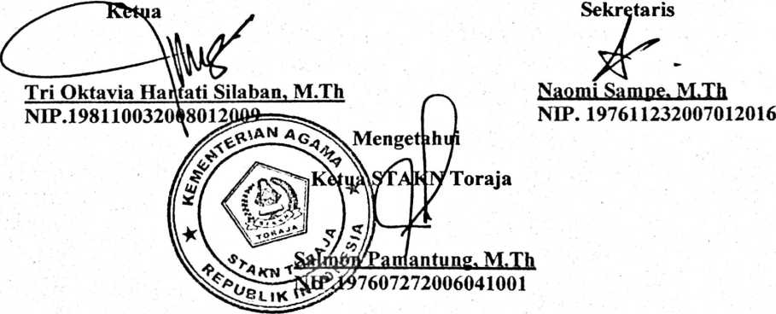
ii
ABSTRAK
Ita Padati (20133627) dengan judul: PENDETA YANG BERSTATUS
PEGAWAI NEGERI SIPIL, dengan sub judul, Analisis Teologis Tentang
Panggilan Pendeta Jemaat Dalam Menjalankan Komitmen Awal Panggilan
Pelayanan Khususnya Pendeta Yang Berstatus PNS di Kalangan Gereja Toraja,
di bawah bimbingan Pdt.Dr. Ismail Banne Ringgi’ M.Th sebagai pembimbing
satu dan Pdt. Drs. john Matalangi’ M.Th sebagai pembimbing dua.
Dalam penulisan ini, penulis menemukan beberapa masalah sekaitan dengan
beberapa pendeta jemaat Gereja Toraja yang saat ini tidak lagi melayani dalam jemaat
karena telah menjadi Pegawai Negeri Sipil (PNS). Penulis merasa bahwa pendeta
yang telah diurapi sebagai pendeta jemaat dan saat ini menjadi PNS tidak lagi
menghidupi komitmen pengurapannya sebagai pendeta jemaat. Untuk mendalami
tulisan ini, penulis melakukan metode pendekatan kualitatif. Perolehan data dalam
penulisan ini diperoleh melalui studi kepustakaan, observasi, wawancara kepada
anggota Badan Pekerja Sinode (BPS) Gereja Toraja dan kepada beberapa pendeta
Gereja Toraja yang saat ini telah menjadi Pegawai Negeri Sipil (PNS).
Untuk memahami hal tersebut secara mendalam, penulis menggunakan dan
memaparkan beberapa teori, antara lain: Pengertian pendeta, Fungsi dan peranan
seorang pendeta, Pandangan Gereja Toraja mengenai pendeta, Penahbisan, Komitmen
panggilan pelayanan, Integritas seorang pendeta, Pendeta menurut Alkitab dan
diakhiri dengan memaparakan hasil penelitian yang telah penulis lakukan di institusi
Gereja Toraja melalui pendeta yang bertugas di kantor BPS Gereja Toraja dan
beberapa pendeta yang saat ini telah menjadi Pegawai Negeri Sipil (PNS).
Dengan melakukan analisis terhadap kajian teori dan hasil penelitian maka
penulis menyimpulkan bahwa secara organisasi, pendeta yang saat ini telah menjadi
PNS belum diatur secara jelas oleh lembaga Gereja Toraja, Namun secara Teologis,
mereka tetap menyatakan pelayanan di tempat dimana mereka berada saat ini, sebab
melayani untuk menyatakan misi dan kehendak Allah dapat dilakukan dimana saja
Tuhan kehendaki
Mengkendek, 31 Agustus 2017
penulis

